高一地理补充练习（二）
一、单选题
甲、乙两地的夜晚北极星的仰角同为60°，甲、乙两地经度如下图所示，结合下图完成下面1-2小题。
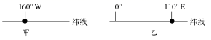
1．甲地位于乙地的
A． 东方 B． 西方 C． 东南方向 D． 西北方向
2．甲、乙两地的距离大约是
A． 1000千米 B． 5000千米 C． 6600千米 D． 20000千米
北京时间2017年9月15日，在太空工作了20年的“卡西尼号”探测器完成了最后一次土星探测任务，坠落在土星大气层中。据此完成3-4小题。
3．“卡西尼号”探测器所处的天体系统中，级别最低的是
A． 行星系统 B． 恒星系统 C． 银河系 D． 总星系
4．该日地球上的四地中，出现极昼现象的是
A． 90ºS B． 90ºN C． 66º34´S，60ºE D． 66º34´N，60ºW
下图为“公转轨道相邻的三大行星相对位置示意图”。完成5-6小题。
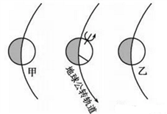
5．与甲行星不同的是地球具有
①安全的运行轨道 ②稳定的太阳光照 ③适宜的大气成分 ④充足的液态水
A． ①② B． ③④
C． ②④ D． ①④
6．如果把太阳系中地球和乙的位置互换一下，则最有可能的是地球上
A． 太阳辐射减弱 B． 黑子数量增加
C． 两极极光增强 D． 磁暴减弱
当地球、火星与月球在同一直线上时，地球上就可能观察到月亮镶在红色火星上的美丽“火星合月”景象。完成7-8小题。
7．能示意“火星合月”时相关天体位置关系的是
A． 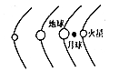 B． 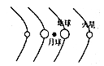
C．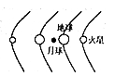 D． 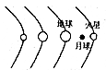
8．火星属于
A． 小行星 B． 类地行星 C． 巨行星 D． 矮行星
据英国《每日邮报》报道，天文学家发现一颗绕昏暗恒星运转的类地行星，距地球近40光年。它是一个热气腾腾的“水世界”，体积是地球的6倍。据推测，这个“水世界”同样拥有大气层，且75%的表面区域被水覆盖，但由于温度太高，它无法支持地球生命的存在。据此回答9-10小题。
9．“水世界”类地行星所在的天体系统是
A． 地月系 B． 太阳系 C． 银河系 D． 河外星系
10．天文学家推测“水世界”类地行星无法支持地球型生命存在，该行星无生命存在的原因是
A． 上面没有水 B． 距离恒星太近 C． 温度太低 D． 不存在大气层
11．关于大气组成成分及其作用的叙述，正确的是
①二氧化碳对地面有保温作用 ②干洁空气的主要成分是氧和氢
③水汽和杂质集中在高层大气 ④臭氧能大量吸收太阳紫外线
A． ①② B． ①③ C． ①④ D． ②④
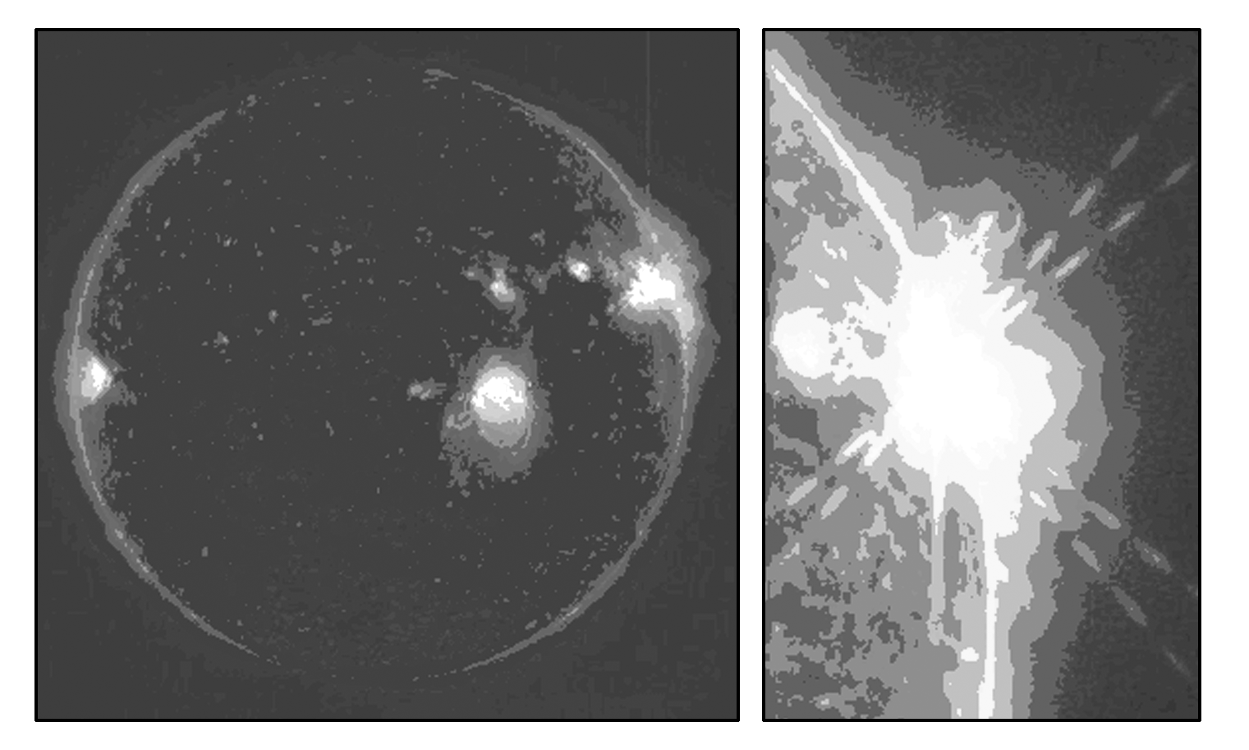
2017年4月5日，美国宇航局捕捉到了惊人影像，疯狂24小时三次太阳耀斑巨大爆发，据此完成12-13小题。
12．此次太阳耀斑对地球带来的影响可能包括
A． 全球出现大面积停电
B． 许多地区的无线电短波通信中断
C． 我国东北地区上空出现极光
D． 全球许多国家出现强烈地震
13．关于太阳活动周期叙述正确的是
A． 两次黑子最大值出现的年份相差12年
B． 黑子出现最大值的年份与出现最小值的年份相差11年
C． 两次黑子最小值出现的年份相差10年
D． 连续两次黑子最大值出现的年份相差11年
2017年10月18日上午9:00（北京时间），中国共产党第十九大全国代表大会在北京人民大会堂开幕，大会于10月24日胜利闭幕。据此回答14-15小题。
14．大会开幕时，国际标准时为
A． 18日1时 B． 18日17时 C． 17日20时 D． 18日10时
15．会议期间，地球公转的速度变化是
A． 不变 B． 越来越快 C． 越来越慢 D． 先变慢，后变快
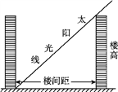
房地产开发是澧县城市建设的重点之一。下图为住宅小区楼间距与太阳高度之间的关系示意图。读图完成16-17小题。
16． 为了考察住宅楼一楼正午是否终年有阳光照射，最好的观察日期是
A． 春分日 B． 夏至日
C． 秋分日 D． 冬至日
17． 我国南方住宅区的楼间距，理论上比北方的要小，理由是
A． 南方地势平坦 B． 南方气候更温暖潮湿
C． 南方的白昼时间比北方的长 D． 正午太阳高度南方比北方大
下图示意某日两地太阳高度变化,甲地位于30°N。读图,回答18-20题。
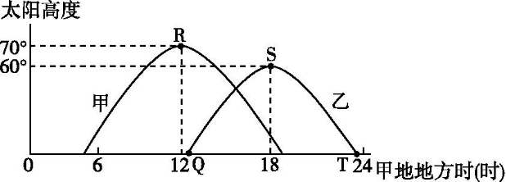
18．该日太阳直射纬度为
A． 0° B． 10°S
C． 10°N D． 20°N
19．乙地纬度为
A． 20°S B． 20°N
C． 40°S D． 40°N
20．若未来一周内,R点高度逐渐降低,则
A． S点高度降低 B． Q点向右移动 C． T点向左移动 D． Q、T间距增大
2016年3月9日，全球最大太阳能飞机“阳光动力2号”的环球飞行从阿布扎比启程，向东途经重庆等11城市，于2016年7月末返回阿布扎比。读图完成21-22小题。
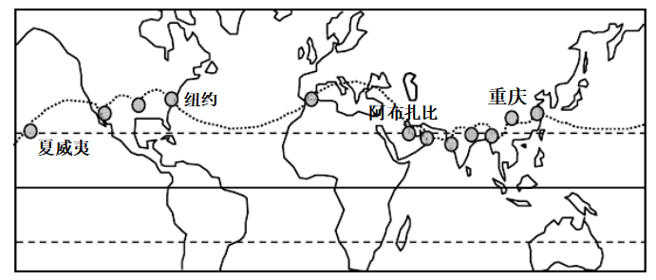
21．飞行期间，重庆与纽约相比
A． 重庆的正午太阳高度较低 B． 重庆的白昼长短变化为先变长后变短
C． 两地日出方位角始终相同 D． 两地正午物影方向不同
22．2016年7月末返回阿布扎比时，甲、乙两地分别于当地时间17：40和18：20同时看到日落。甲地位于乙地的
A． 东北方向 B． 东南方向 C． 西南方向 D． 西北方向
美国某客轮于当地时间2018年4月11日18时30分离开纽约（40°43’N,74°W）经大西洋前往欧洲，并于一周后到达目的地。据此完成23-24小题。
23．该航班出发时，北京时间为
A． 11日5:30 B． 12日5:30 C． 11日7:30 D． 12日7:30
24．航行期间，下列说法正确的是( )
A． 北半球白昼长度逐渐变短 B． 乘客看到太阳从东南方海面升起
C． 澧县正午太阳高度角变小 D． 乘客经历的一个昼夜长度小于24小时
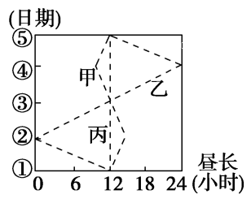
2017年1月28日为中国传统节日春节。读甲、乙、丙三地昼长周年变化折线图(①②③④⑤表示二分二至日)，回答25-26小题。
25．2017年中央电视台春节联欢晚会现场直播期间，甲、乙、丙三地昼长对应图中的位置处于
A． ①②或②③之间 B． ②③或④⑤之间
C． ③④或④⑤之间 D． ①②或③④之间
26．有关图中甲、乙、丙三地的分析比较，正确的是
A． 由南向北：甲、乙、丙
B． 纬度值：乙>丙>甲
C． 自转线速度：丙>甲>乙
D． 二分日正午太阳高度：甲>丙>乙
27．读“地球公转轨道图”，图中远日点所在的半圆的日数（北半球的夏半年）是186天，近日点所在的半圆的日数（北半球的冬半年）是179天，造成这种差异的原因是
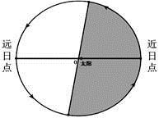
A． 近日点公转速度快，远日点公转速度慢
B． 远日点公转速度快，近日点公转速度慢
C． 近日点是在每年的7月初，天数少
D． 远日点是在每年的1月初，天数多

下图为某地区地质构造示意图。据此完成28-29小题。
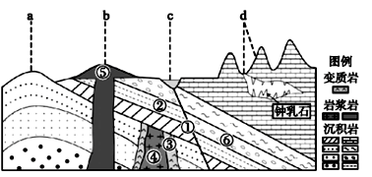
28．图中
A． 断层①形成时间早于地层② B． 形成③④的内力作用相同
C． ⑤受到挤压后隆起形成山地 D． 岩层⑥断裂之后相对下降
29．关于图中a、b、c、d四处说法正确的是
A． a处地质构造具有良好储水条件 B． b处的花岗岩可用作优质石材
C． c处有河流流经，适宜建坝蓄水 D． d区的石灰岩形成喀斯特地貌
北京（约40°N）某中学地理学习小组发现正午日影长与二十四节气具有一定的相关性，以此制作了简易的二十四节气测量仪，读图，完成30-32小题。
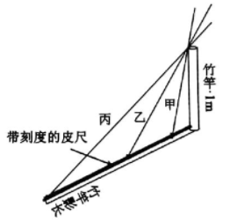
30．该测量仪的原理是
A． 昼夜长短变化 B． 正午太阳高度变化
C． 地球公转速度变化 D． 地球自转速度变化
31．如果将测量仪放在哈尔滨测日影，需要改进的是
A． 增加竹竿的长度
B． 改变竹竿与皮尺的角度
C． 增加皮尺的长度
D． 改变竹竿与皮尺的方位
32．如果乙为二分日光照图，则北京（40°N）该日正午
A． 竿长与影长相等 B． 竿长小于影长 C． 竿长大于影长 D． 影长逐日变长读图，回答33-34小题。
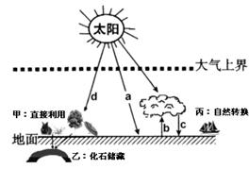
33．图中
A． 晴朗天气，a大部分为大气吸收
B． 湖泊湿地，b能和缓地加热大气
C． CO₂增多，c较少补偿地面失热
D． 冰雪地面，a→b的转化率增加
34．甲、乙、丙代表太阳辐射能在自然界常见的三种类型，则
A． 甲包括水能 B． 乙包括沼气
C． 乙包括石油 D． 丙包括煤炭
下图为我国南方某平直河段的剖面示意图，读图回答35小题。
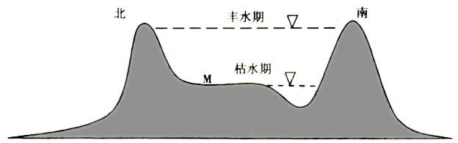
35．此河段河流流向为
A． 自西向东
B． 自东向西
C． 自东南向西北
D． 自东北向西南

二、综合题
36. 读“太阳系部分结构”图，完成以下问题。
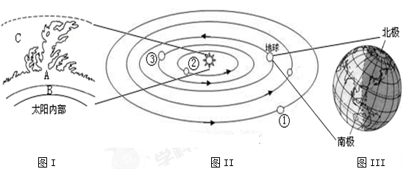
（1）将图II中数字序号表示的天体名称填在下列横线上①
② ③ 。
（2）太阳活动最强烈显示的标志是 ，该标志主要发生在图I中的 层（填字母）。
（3）图Ⅲ中，昼半球与夜半球的界线是 （晨线/昏线），图2中的地球公转方向，是站在 （南极/北极）上空俯视的结果。
（4）图I中的 层（填字母）抛出的高能带电粒子“太阳风”，闯入地球高纬度大气，产生 现象。
（5）地球的热量主要来自 ，而影响地表获得热量多少的主要因素是 。
（6）地球是太阳系中唯一 一颗有生命存在的星球，试根据图II中的信息，列举地球存在生命的条件。
37．阅读材料，回答问题。
材料一 在“中国太阳城”德州，太阳能的开发利用无处不在，低碳经济悄然融入百姓生活，如图示意德州的全国首条接受阳光照射8小时就可以使用7天的长达10 km的太阳能路灯街道。
材料二 如图为我国年太阳总辐射量分布图。
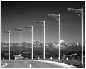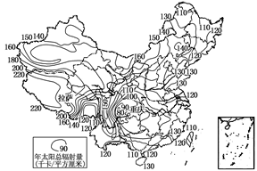
(1)若在下列城市中推广太阳能路灯，自然条件最不适宜的是( )
A．银川 B．拉萨 C．成都 D．呼和浩特
(2)根据材料二描述我国太阳总辐射量分布的总体特征。

(3)纬度大致相当的重庆、拉萨两地的年太阳总辐射量有什么差异？分析其原因。

(4)太阳能在生活中的应用，除了材料中提到的太阳能路灯之外，还有哪些？

38.甲图为12月22日南半球某地旗杆影子轨迹示意图。a、b、c、d表示不同时刻的影长。b、d影长为一天中的最大值；a与b、a与d两线间的夹角都是112°30′；a与c之间的夹角为45°；虚曲线为杆影端点的轨迹；该旗帜一年四季总是随风飘向东南。据此回答下列问题。
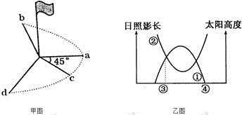
（1）a处的影子方向为 方，c处地方时为 时。
（2）b为该地 _________（晨或昏）线通过时的杆影，该日当地日出时间为 _______ （地方）时。
（3）若此地日出时伦敦时间为前一天18时50分，则该地经度为__________；该地可能位于_________。
A． 南非境内 B． 潘帕斯草原 C． 墨累——达令盆地 D． 塔斯马尼亚岛
39. 下面是大连(约39°N)某房地产公司开发的一梯两户式多层商品房平面示意图，读图，完成下列各题。
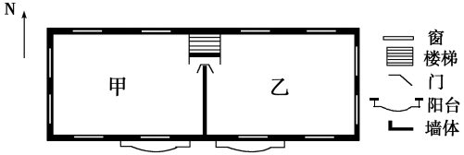
(1)我国北方地区的传统民居朝向一般是_____________________，主要原因是_____
___________________________________________________________________。
(2)一年中，正午室内太阳光照面积最小的一天是__________，此时地球公转处于____________(加速、减速)期，早上观察发现太阳从_____________方向升起。
(3)大连从 (日期)开始，日照时间逐渐增长。甲、乙两套商品房相比，上午日照条件较好的是____________________。
(4)如果请你向客户推销甲、乙两套商品房，根据你的推销理由，客户选择的商品房是哪一套？
理由1：夏季受降水影响较小，墙面不易受损。选择：________套商品房。
理由2：夏季通风更好，凉爽舒适。选择：________套商品房。

40.下图中箭头表示地球自转方向，据下图回答问题。
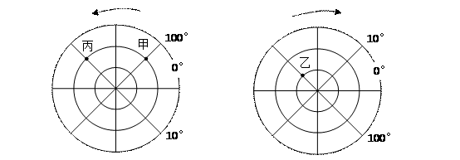
（1）乙点的坐标为： 。
（2）乙点位于丙点的 （填方向）。
（3）甲、乙两点间的最短距离约为 km。
（4）拟在甲地试射一枚洲际导弹，目标地为丙地。为节约导弹飞行中消耗的燃料，则该导弹的飞行方向应为 （不考虑垂直方向）。
（5）某人从乙点出发，依次向正东、正北、正西、正南方向分别行驶1000km，则他将到达的地点坐标位于乙点的 方。

